Pielikums Jelgavas pilsētas domes 22.11.2018. lēmumam Nr.14/10

KONKURSA

“APBŪVES TIESĪBAS PIEŠĶIRŠANA
ZEMES GABALA DAĻAI ZĀLĪTES IELĀ 2, JELGAVĀ”

NOLIKUMS

Jelgava, 2018

- Vispārīgais jautājums
Konkursa “Apbūves tiesības piešķiršana zemes gabala daļai Zālītes ielā 2, Jelgavā” nolikums (turpmāk - Nolikums) nosaka kārtību, kādā, saskaņā ar Civillikumu, likumu “Par pašvaldībām”, Jelgavas pilsētas pašvaldības 2017.gada 23.novembra saistošajiem noteikumiem Nr.17-23 “Teritorijas izmantošanas un apbūves noteikumu un grafiskās daļas apstiprināšana” un Jelgavas pilsētas domes 2018.gada 22.novembra lēmumu Nr._____ “Konkursa “Apbūves tiesības piešķiršana zemes gabala daļai Zālītes ielā 2, Jelgavā” izsludināšana”, tiek rīkots konkurss par apbūves tiesības piešķiršanu (turpmāk – Konkurss), Jelgavas pilsētas pašvaldības (turpmāk-Pašvaldība) īpašumā esošā zemes gabala Zālītes ielā 2, Jelgavā. daļai (turpmāk – Zemesgabals).

- Nekustamā īpašuma raksturojums
  - Nekustamais īpašums ar kadastra apzīmējumu 09000170375 Zālītes ielā 2, Jelgavā, ir neapbūvēts un tā kopējā platība ir 99828 m² (turpmāk - Nekustamais īpašums).
  - Nekustamā īpašuma galvenais izmantošanas veids ir kapsētu teritorijas un ar tām saistīto ceremoniālo ēku un krematoriju apbūve.
  - Nekustamais īpašums reģistrēts Jelgavas pilsētas zemesgrāmatas nodalījumā Nr.100000208712 ar kadastra Nr.09000170375 uz Pašvaldības vārda.

- Konkursa rīkotājs un mērķis
  - Jelgavas pilsētas pašvaldība, juridiskā adrese: Lielā iela 11, Jelgava, LV- 3001, nodokļu maksātāja reģistrācijas Nr.90000042516.
  - Konkursu organizē ar Pašvaldības izpilddirektora rīkojumu izveidotā Konkursa komisija (turpmāk – Komisija).
  - Konkurss tiek rīkots, lai piešķirtu apbūves tiesību Zemesgabalam 15000 m² platībā, kura platība tiks precizēta pēc uzmērīšanas dabā (situācijas plāna skice 1.pielikums).
  - Konkursa mērķis - apbūves tiesības piešķiršana visatbilstošākajam piedāvājumam krematorijas – sēru nama, kolumbārija un to funkcionēšanai nepieciešamo inženierbūvju būvniecībai.

- Konkursa priekšmets un galvenie nosacījumi
  - Konkursa uzvarētājam uz Zemesgabala jāuzbūvē krematorija – sēru nams, kolumbārijs un to funkcionēšanai nepieciešamās inženierbūves (turpmāk – Objekts).
  - Objekta būvniecība jāuzsāk ne vēlāk kā 24 mēnešu laikā no līguma par apbūves tiesības piešķiršanu noslēgšanas dienas.
  - Objekts jānodod ekspluatācijā līdz 2023.gada 30.decembrim.
  - Apbūves tiesība tiek piešķirta uz 30 gadiem no līguma par apbūves tiesības piešķiršanu noslēgšanas dienas.
  - Apbūves tiesību nedrīkst atsavināt, kā arī apgrūtināt ar lietu tiesībām.
  - Konkursa uzvarētājam noteikto vienreizējo maksu par apbūves tiesības piešķiršanu 135 euro (viens simts trīsdesmit pieci euro) Konkursa uzvarētājam jāsamaksā Konkursa rīkotājam ne vēlāk kā mēneša laikā no rēķina izrakstīšanas dienas.
  - Maksa gadā par zemes lietošanu ir 1,5% no Zemesgabala kadastrālās vērtības.

- Piedāvājumu iesniegšana
  - Konkursā var piedalīties juridiska persona, kurai nav pasludināts maksātnespējas process, apturēta vai pārtraukta tās saimnieciskā darbība, uzsākta tiesvedība par tās bankrotu vai tā tiek likvidēta un tai nav nodokļu, t.sk. valsts sociālās apdrošināšanas obligāto iemaksu parādu, kas kopsummā pārsniedz 150 euro apmēru.
  - Apbūves tiesību uz Zemesgabala būvēt un lietot Objektu iegūs Konkursa dalībnieks (turpmāk – Dalībnieks), kura Piedāvājums atbildīs visām nolikuma prasībām un saņems visaugstāko punktu skaitu.
  - Dalībnieks var iesniegt tikai vienu Piedāvājuma variantu.
  - Dalībnieks Piedāvājumu var iesniegt līdz 2019.gada 1.februārim, plkst.14³⁰, Jelgavas pilsētas domē Klientu apkalpošanas centrā, Lielajā ielā 11, Jelgavā, LV-3001, 131.kabinetā. Darba laiks: pirmdienās no plkst. 08⁰⁰ līdz 19⁰⁰, otrdienās, trešdienās un ceturtdienās no plkst. 08⁰⁰ līdz 17⁰⁰ un piektdienās no plkst. 08⁰⁰ līdz 14³⁰.
  - Dalībnieks var grozīt savu Piedāvājumu līdz Nolikuma 5.4. punktā norādītā Piedāvājumu iesniegšanas termiņa beigām.
  - Piedāvājums, kas saņemts pēc Nolikuma punktā 5.4. norādītā Piedāvājumu iesniegšanas termiņa, netiks vērtēts.

- Piedāvājuma saturs un noformējums
  - Piedāvājumā ir jāiekļauj:
    - Dalībnieka iesniegums Konkursam (2.pielikums), ar kuru tiek apliecināta gatavība piedalīties Konkursā saskaņā ar Nolikuma noteikumiem;
    - biznesa plāns, kurā iekļauts 8.4.punktā minēto kritēriju apraksts un grafiskais materiāls;
    - zemes gabala attīstības telpiskās koncepcijas apraksts un grafiskais materiāls;
    - arhitektoniskais un funkcionālais risinājums (plāni un vizualizācija);
    - būvniecībai izmantojamie būvmateriāli un tehnoloģijas (apraksts);
    - transporta kustības organizācija (shēma un apraksts).
  - Piedāvājums jāiesniedz slēgtā iesaiņojumā, uz kura jānorāda Konkursa rīkotāja nosaukums un adrese: Jelgavas pilsētas dome, Lielā iela 11, Jelgava, LV-3001, kā arī atzīme: Piedāvājums konkursam “Apbūves tiesības piešķiršana zemes gabala daļā Zālītes ielā 2, Jelgavā”.
  - Piedāvājuma dokumentiem jābūt latviešu valodā, caurauklotiem, lapām jābūt sanumurētām atbilstoši pievienotajam satura rādītājam. Piedāvājuma dokumentus paraksta Dalībnieka paraksttiesīgā persona. Ja piedāvājumu paraksta persona, kurai Uzņēmumu reģistrā nav norādītas Dalībnieka pārstāvības tiesības, jāpievieno attiecīgā pilnvarojuma oriģināls.
  - Piedāvājumā iekļautajiem dokumentiem jābūt skaidri salasāmiem, bez labojumiem. Ja uz piedāvājuma lapām ir izdarīti labojumi, tie jāparaksta personai, kura paraksta piedāvājumu un jābūt norādei “Labotam ticēt”.
  - Dalībnieks piedāvājumā var iekļaut apliecinātas kopijas.
  - Ja Komisijai rodas šaubas par piedāvājumā iesniegtā dokumenta kopijas autentiskumu, tā pieprasa, lai Dalībnieks uzrāda dokumenta oriģinālu.

- Cita informācija:
  - Ar Konkursa nolikumu var iepazīties Konkursa rīkotāja mājas lapā internetā www.jelgava.lv., sadaļā “Pašvaldība”.
  - Jautājumu(-s) par konkursu līdz 2019.gada 10.janvārim var nosūtīt uz e-pastu ainars.buse@dome.jelgava.lv, oriģināla vēstuli nosūtot pa pastu, adresējot Komisijai.

- Informācijas pārbaude, piedāvājumu vērtēšana un uzvarētāja noteikšana
  - Komisija pārbauda katra piedāvājuma atbilstību Nolikuma 5.1.un 6.punkta prasībām.
  - Ja piedāvājums neatbilst Nolikuma 8.1.punktā minētajām prasībām, Komisija piedāvājumu nevērtē un izslēdz Dalībnieku no tālākas dalības Konkursā.
  - Komisija vērtē Dalībnieku iesniegtos Piedāvājumus atbilstoši Nolikuma 8.4. punktā noteiktajiem vērtēšanas kritērijiem.

  - Piedāvājuma vērtēšanas kritēriji un to īpatsvars:
Kritērijs | Piedāvājumu vērtēšanas kritēriji | Maksimālā skaitliskā vērtība (punktos)
A | Projektējamā objekta arhitektonisko risinājumu priekšlikums | 5
B | Dalībnieka piedāvātā vienreizējā maksa par apbūves tiesību, kas pārsniedz Nolikumā noteikto | 2
KOPĀ |  | 7
  - Piedāvājuma vērtēšanas aprēķina algoritms:

8.5.1. A - Projektējamā objekta arhitektonisko risinājumu priekšlikums
Projektējamā objekta arhitektonisko risinājumu priekšlikums, ko pretendents iesniedz piedāvājuma sastāvā (Nolikuma 6.1.4.punkts)  Pretendents, ar kuru būs noslēgts apbūves līgums, nodrošinās projektējamā objekta atbilstību arhitektonisko risinājumu atbilstoši savam piedāvājumam | 5 punkti – saņem pretendents, kura piedāvātais projektējamā objekta arhitektoniskā risinājuma priekšlikums pilnībā sniedz pretendenta izpratni par būvējamā objekta prasībām. Telpu plānojumu ir funkcionāli pārdomāts, objekta arhitektoniski telpiskais risinājums atbilst objekta plānotajām funkcijām. Objekta projektēšanā tiek izmantoti videi draudzīgi būvmateriāli, sniegts to izvēles detalizēts pamatojums un apraksts. Sniegts detalizēts biznesa plāna apraksts.  4 punkti – saņem pretendents, kura piedāvātais projektējamā objekta arhitektoniskā risinājuma priekšlikums sniedz pretendenta izpratni par būvējamā objekta prasībām. Telpu plānojumu ir funkcionāli pārdomāts, objekta arhitektoniski telpiskais risinājums atbilst objekta plānotajām funkcijām. Objekta projektēšanā tiek izmantoti videi draudzīgi būvmateriāli, sniegts to izvēles detalizēts pamatojums un apraksts. Sniegts daļēji detalizēts biznesa plāna apraksts.  3 punkti – saņem pretendents, kura piedāvātais projektējamā objekta arhitektoniskais risinājums sniedz pretendenta izpratni par būvējamā objekta prasībām. Ir norādīts telpu plānojums, objekta arhitektoniski telpiskais risinājums atbilst objekta plānotajām funkcijām. Objekta projektēšanā tiek izmantoti videi draudzīgi būvmateriāli, sniegts to izvēles vispārīgs pamatojums. Sniegtais biznesa plāna apraksts- vispārējs.  2 punkti – saņem pretendents, kura piedāvātais projektējamā objekta arhitektoniskā risinājuma priekšlikums daļēji sniedz pretendenta izpratni par būvējamā objekta prasībām. Nav iesniegts telpu plānojums, objekta arhitektoniski telpiskais risinājums daļēji atbilst objekta plānotajām funkcijām. Objekta projektēšanā tiek izmantoti videi draudzīgi būvmateriāli, sniegts to izvēles detalizēts pamatojums un apraksts. Sniegtais biznesa plāna apraksts- vispārējs.  1 punkts – saņem pretendents, kura piedāvātais projektējamā objekta arhitektoniskā risinājuma priekšlikums nesniedz pretendenta izpratni par būvējamā objekta prasībām. Nav iesniegts telpu plānojums un objekta arhitektoniski telpiskais risinājums. Objekta projektēšanā tiek izmantoti videi draudzīgi būvmateriāli, nav sniegts to izvēles detalizēts pamatojums un apraksts. Sniegtais biznesa plāna apraksts- vispārējs.  0 punkti – saņem pretendents, kura piedāvātais projektējamā objekta arhitektoniskais risinājums sniedz vispārīgu priekšlikumu objekta arhitektoniskajam risinājumam. Biznesa plāns nav iesniegts.
8.5.2. B - Dalībnieka piedāvātā vienreizējā maksa par apbūves tiesību, kas pārsniedz
Nolikumā noteikto
Vienreizējo maksu par apbūves tiesību, ko pretendents iesniedz piedāvājuma sastāvā (Nolikuma 2.pielikums 4.punkts)  Pretendents, ar kuru būs noslēgts apbūves līgums, nodrošinās vienreizējās maksas par apbūves tiesību iemaksu atbilstoši savam piedāvājumam | 2 punkti – saņem pretendents, kura piedāvātā vienreizējā maksa par apbūves tiesību pārsniedz virs 100% Nolikumā noteikto ( 135,- euro).  1 punkts – saņem pretendents, kura piedāvātā vienreizējā maksa par apbūves tiesību pārsniedz līdz 100% Nolikumā noteikto ( 135,- euro).

  - Par Konkursa uzvarētāju tiek atzīts Dalībnieks, kura Piedāvājums ir ieguvis visaugstāko punktu kopējo skaitu.
  - Ja vairāki Piedāvājumi ir saņēmuši vienādu augstāko punktu skaitu, par uzvarētāju tiek atzīts Dalībnieks, kura Piedāvājums ir ieguvis visaugstāko punktu skaitu 1.vērtēšanas kritērijā ( A) .
  - Komisija lēmumus pieņem slēgtās sēdēs.

- Komisijas tiesības un pienākumi
  - Komisijas tiesības:
    - pieprasīt Dalībniekam papildus informāciju, ja tas nepieciešams Piedāvājumu vērtēšanai;
    - pieaicināt ekspertu ar padomdevēja tiesībām;
    - pieņemt lēmumu izbeigt Konkursu, nenosakot uzvarētāju.
  - Komisijas pienākumi:
    - nodrošināt Konkursa procedūras norisi un dokumentēšanu;
    - nodrošināt vienlīdzīgu un taisnīgu attieksmi pret Dalībniekiem;
    - sniegt atbildes uz Dalībnieku uzdotajiem jautājumiem;
    - neizpaust informāciju par iesniegto Piedāvājumu saturu līdz konkursa rezultātu paziņošanai;
    - trīs darbdienu laikā pēc lēmuma par Konkursa rezultātiem pieņemšanas paziņot to Dalībniekiem.

- Dalībnieka tiesības un pienākumi
  - Dalībnieka tiesības:
    - pieprasīt papildus informāciju par nolikumu;
    - līdz Piedāvājumu iesniegšanas termiņa beigām grozīt vai atsaukt iesniegto piedāvājumu.
    - Konkursa dalībnieks ir tiesīgs pirms konkursa Piedāvājumu iesniegšanas termiņa beigām atsaukt iesniegto konkursa piedāvājumu.
  - Dalībnieka pienākumi:
    - sagatavot Piedāvājumu atbilstoši Nolikuma prasībām;
    - sniegt patiesu informāciju;
    - sniegt atbildes uz Komisijas pieprasījumiem par papildus informāciju, kas nepieciešama Piedāvājuma vērtēšanai;
    - segt visas izmaksas, kas saistītas ar Piedāvājuma sagatavošanu un iesniegšanu.

- Konkursa Komisijas lēmumu apstrīdēšanas kārtība.

Sūdzību par Konkursa Komisijas lēmumu vai Komisijas darbu var iesniegt Jelgavas pilsētas pašvaldības izpilddirektorei ne vēlāk kā 5 (piecu) darba dienu laikā no rezultātu paziņošanas dienas.

Konkursa komisijas priekšsēdētājs

- pielikums Nolikumam
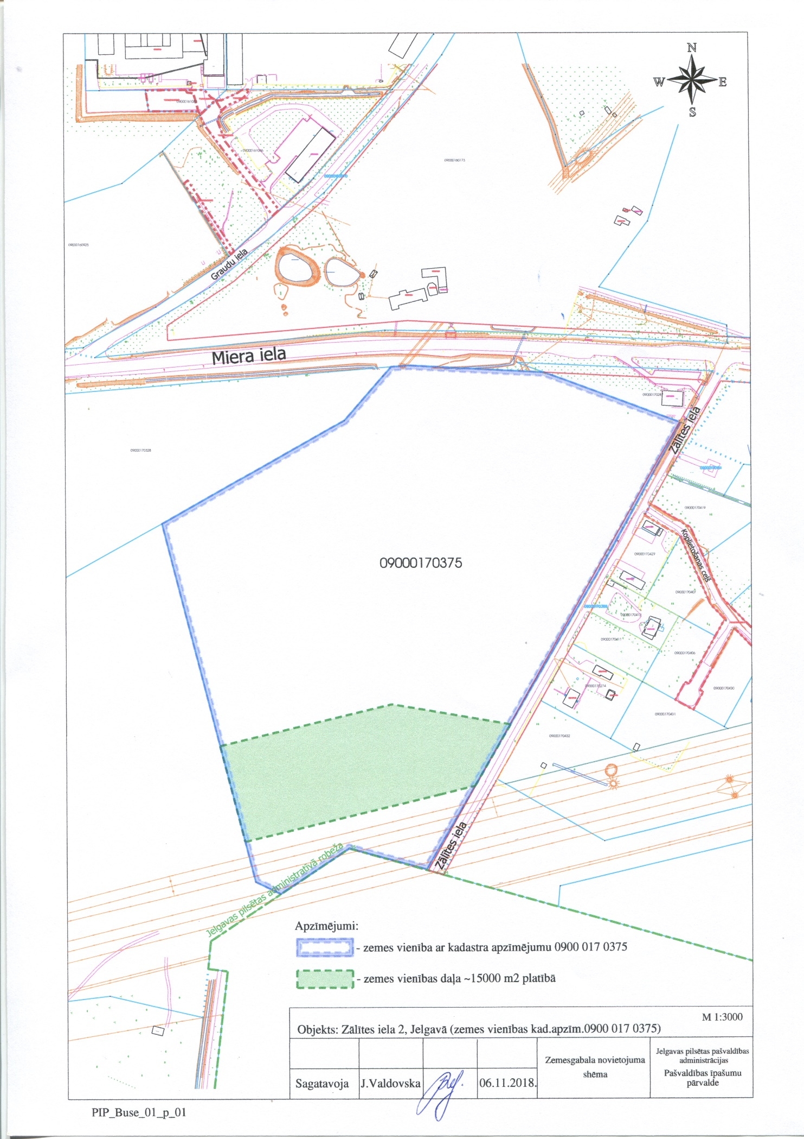

- pielikums Nolikumam

IESNIEGUMS KONKURSAM
“Apbūves tiesības piešķiršana zemes gabala daļai Zālītes ielā 2, Jelgavā”

Dalībnieka nosaukums:
Reģ. Nr.
Adrese, pasta indekss:
Kontaktpersonas vārds, uzvārds:
Kontaktpersonas tālrunis, e-pasta adrese:

Iesniedzot piedāvājumu apliecinām, ka:

- gatava piedalīties Konkursā saskaņā ar Nolikuma nosacījumiem.
(Dalībnieka nosaukums)
- rīcībā ir pietiekami (ir pieejami pietiekoši) finanšu un tehniskie (Dalībnieka nosaukums)
resursi, ko apliecinu ar .
(dokumenta nosaukums)
lai uz Zemesgabala uzbūvētu Objektu, saskaņā ar Konkursa nosacījumiem.
- ∗ Piedāvājuma realizācijai plānoju piesaistīt
(personas nosaukums)
finanšu līdzekļus, ko apliecinu ar
(dokumenta nosaukums)
lai uz Zemesgabala uzbūvētu Objektu, saskaņā ar Konkursa nosacījumiem.
- Piedāvātā vienreizējā maksājuma summa par apbūves tiesības piešķiršanu

( Dalībnieka piedāvātā maksa par apbūves tiesību piešķiršanu skaitļos un ar vārdiem)
jāsamaksā ne vēlāk kā mēneša laikā no Konkursa rīkotāja rēķina izrakstīšanas dienas.
- Apņemamies uzsākt Objekta būvniecību ne vēlāk kā 24 mēnešu laikā no līguma par apbūves tiesības piešķiršanu noslēgšanas dienas un nodot Objektu ekspluatācijā līdz 2023.gada 30.decembrim.
- Apliecinām, ka :
(Dalībnieka nosaukums)
  - Konkursa Noteikumi ir skaidri un saprotami un garantē to prasību izpildi;
  - nav pasludināts maksātnespējas process, nav apturēta vai pārtraukta tā saimnieciskā darbība, nav uzsākta tiesvedība par tā bankrotu vai tā tiek likvidēta;
  - nav nodokļu parādu, tajā skaitā valsts sociālās apdrošināšanas iemaksu parādu, kas kopsummā pārsniedz 150,00 euro;
  - pieteikumā visas sniegtās ziņas ir patiesas;
  - piedāvājumā iekļautās dokumentu kopijas atbilst oriģināliem.

Datums:

Pretendenta vai tā pilnvarotās personas
amats, vārds, uzvārds, paraksts

- Aizpilda gadījumā, ja Dalībnieks plāno piesaistīt trešās personas finanšu līdzekļus.

